Roteiro para Utilização do CALFRAC
Este CD contém o aplicativo CALFRAC e duas pastas com arquivos que servem de exemplos na utilização do programa, uma referente ao magmatismo genérico e a outra específica para o vulcanismo da Província Magmática do Paraná (PMP).
Magmatismo genérico:
A pasta de arquivo para cálculos envolvendo magmatismo genérico é a denominada “Amostra KS” (amostras referentes às soleiras da Bacia do Paraná, no estado do Paraná). Em seu interior, além do aplicativo CALFRAC, estão os seguintes arquivos:
1) amosks = referente às concentrações dos óxidos nas amostras;
2) mineks = referente às concentrações dos óxidos nos minerais;
3) tracks = referente às concentrações dos elementos-traço nas amostras;
4) partks = referente aos coeficientes de partição.
Para utilizar esses dados como exemplos associados ao programa CALFRAC para cálculos com elementos maiores, menores e traços, basta abrir o aplicativo e ir preenchendo conforme está ilustrado na figura 1 (não esquecer de colocar a extensão “txt” para os arquivos). Fica a critério do usuário determinar os valores das médias dos erros relativos pretendidos para análise e o nome do arquivo de saída.
Automaticamente é gerado um arquivo de saída no mesmo local onde estão os outros arquivos.
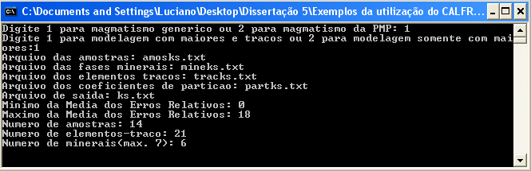
Figura 1: Tela de entrada do programa CALFRAC para estudo com magmatismo genérico envolvendo os elementos maiores, menores e traços.
Caso pretenda fazer estudo somente com elementos maiores e menores, basta preencher conforme figura 2 (não esquecer de colocar a extensão “txt” para os arquivos). Os valores das médias dos erros relativos pretendidos para análise e o nome do arquivo de saída ficam a critério do usuário
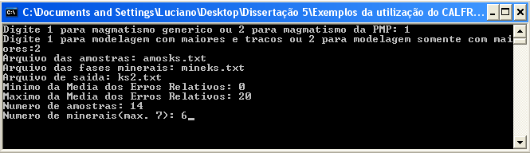
Figura 2: Tela de entrada do programa CALFRAC para estudo com magmatismo genérico envolvendo somente os elementos maiores e menores.
Magmatismo da PMP:
A pasta de arquivo de exemplos para cálculos envolvendo magmatismo da Província Magmática do Paraná (PMP) é a denominada “Amostra SB” (amostras referentes ao vulcanismo da região sul da PMP). No seu interior, além do aplicativo CALFRAC, estão os seguintes arquivos:
1) amossb = referente às concentrações dos óxidos nas amostras;
2) minerais = referente às concentrações dos óxidos nos minerais;
3) tracossb = referente às concentrações dos elementos-traço nas amostras;
4) basica = referente aos coeficientes de partição de rochas básicas e intermediária;
5) acida = referente aos coeficientes de partição de rochas ácidas.
Para utilizar esses dados como exemplos associados ao programa CALFRAC para cálculos com elementos maiores, menores e traços, basta abrir o aplicativo e ir preenchendo conforme está ilustrado na figura 3 (não esquecer de colocar a extensão “txt” para os arquivos). Fica a critério do usuário determinar os valores das médias dos erros relativos pretendidos para análise e o nome do arquivo de saída. Os valores para os grupos G1, G2, G3 e G4 foram retirados da tabela 2.1 da dissertação.
Como esta aplicação requer mais cálculos do que no caso genérico, devido à divisão em grupos, o tempo para indicação dos resultados é maior, e isso depende da quantidade de amostras e do processador utilizado. Neste exemplo, com perfil SB, o programa leva em torno de 1 minuto para indicar os resultados.
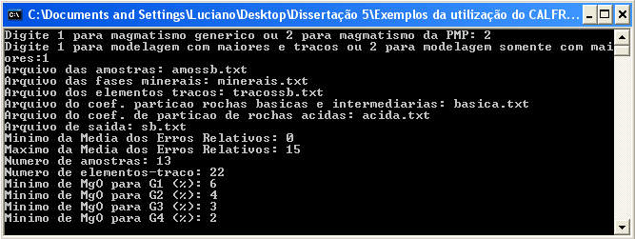
Figura 3: Tela de entrada do programa CALFRAC para estudo com magmatismo da PMP envolvendo os elementos maiores, menores e traços.

Caso pretenda fazer estudo somente com elementos maiores e menores, basta preencher conforme figura 4 (não esquecer de colocar a extensão “txt” para os arquivos). Os valores das médias dos erros relativos pretendidos para análise e o nome do arquivo de saída ficam a critério do usuário. Os valores para os grupos G1, G2, G3 e G4 foram retirados da tabela 2.1 da dissertação.
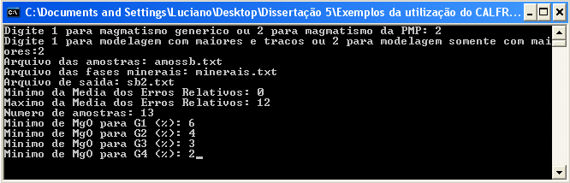
Figura 4: Tela de entrada do programa CALFRAC para estudo do magmatismo da PMP envolvendo somente os elementos maiores e menores.
Conforme já mencionado no apêndice C da dissertação, atualmente está sendo elaborada uma interface gráfica para o ambiente Windows com o objetivo de tornar a tela de entrada do CALFRAC mais “amigável” ao usuário.

